Szabadtéri Mozi – Bókay-Kert:
11. évad
Remek hangulat
2021. nyara

Remek hangulatú nyári idényt vár idén is a 2005-ben alapított Madách Filmklub, amely 2020. tavaszán már 16. évadját indította a kerületi Polgárok Házában, ám a koronavírus járvány miatt az első filmvetítés után sajnos több vetítésre sem 2020-ban, sem 2021-ben eddig nem kerülhetett sor. És csak remélni tudjuk, hogy idén minden régi és új baráttal és ismerőssel ismét találkozhatunk majd a Szabadtéri Kertmozi idei 11. évados vetítéssorozatán a Bókay-Kertben. De tudjuk a viharfelhők nem múltak még el teljesen, így a biztonsági intézkedések betartása mindannyiunk érdeke!

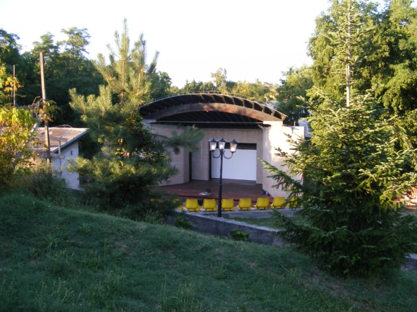

A 2021. évi program: július 17-én „Ebgondolat” 2019-es amerikai vígjáték-dráma, Kevin Costner, Amanda Seyfried, Milo Ventimiglia főszereplésével; július 24-én „Hét év Tibetben” 1997-es amerikai filmeposz Brad Pitt, David Thewlis, B.D. Wong, Jamyang Jamtsho Wangchuk -Dalai láma 14 évesen főszereplésével; július 31-én a „Csillag születik” 2018-as amerikai zenés filmdráma, Lady Gaga, Bradley Cooper főszereplésével. Az idei nyári program augusztus 14-én zárul egy nagyszerű amerikai vígjátékkal a „A séf” című 2014-es filmmel Sofia Vergara, Jon Favreau, és Dastin Hoffman főszereplésével.

Idén is nagyon bízunk a meteorológiai előrejelzésekben, ahogyan nagyon bízunk az elmúlt évek szombat esti hangulatainak megismétlésében is. Idén is igazi nyári hangulatot árasztó filmeket sikerült műsorra tűzni és reméljük, hogy jóhangulatú nyári estéket tudunk szerezni a nagyon-nagyon hosszú és nehéz hónapok után minden vendégünknek – összegzett Kardos Gábor volt önkormányzati képviselő és felesége Éva, a Madách Filmklub alapítói és Einhorn Tamás és felesége Márti.

A jó hangulatot, a remek beszélgetések emlékét és a Bókay-Kert felejthetetlen hangulatát reméljük idén is magukkal viszik majd régi és új barátaink.

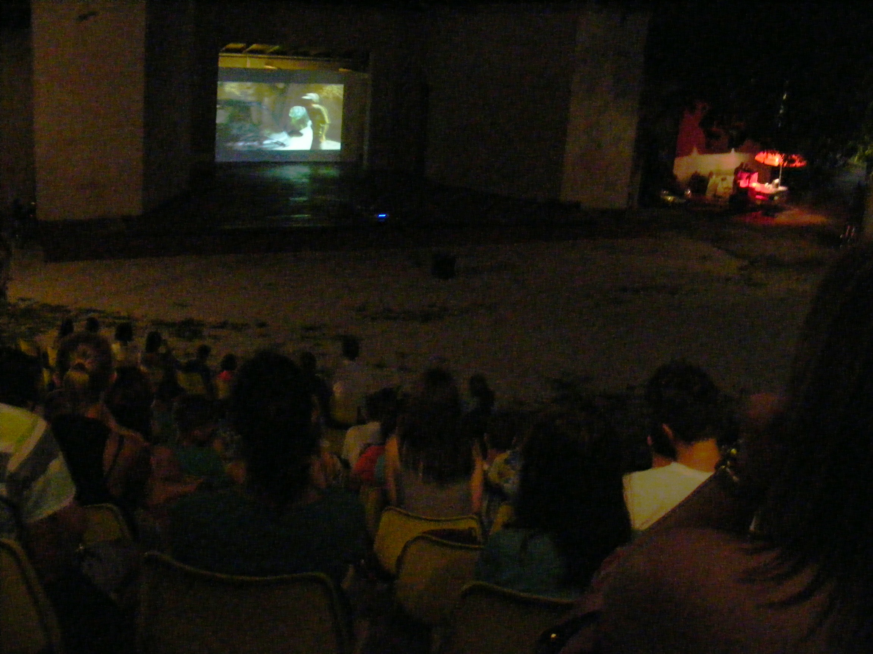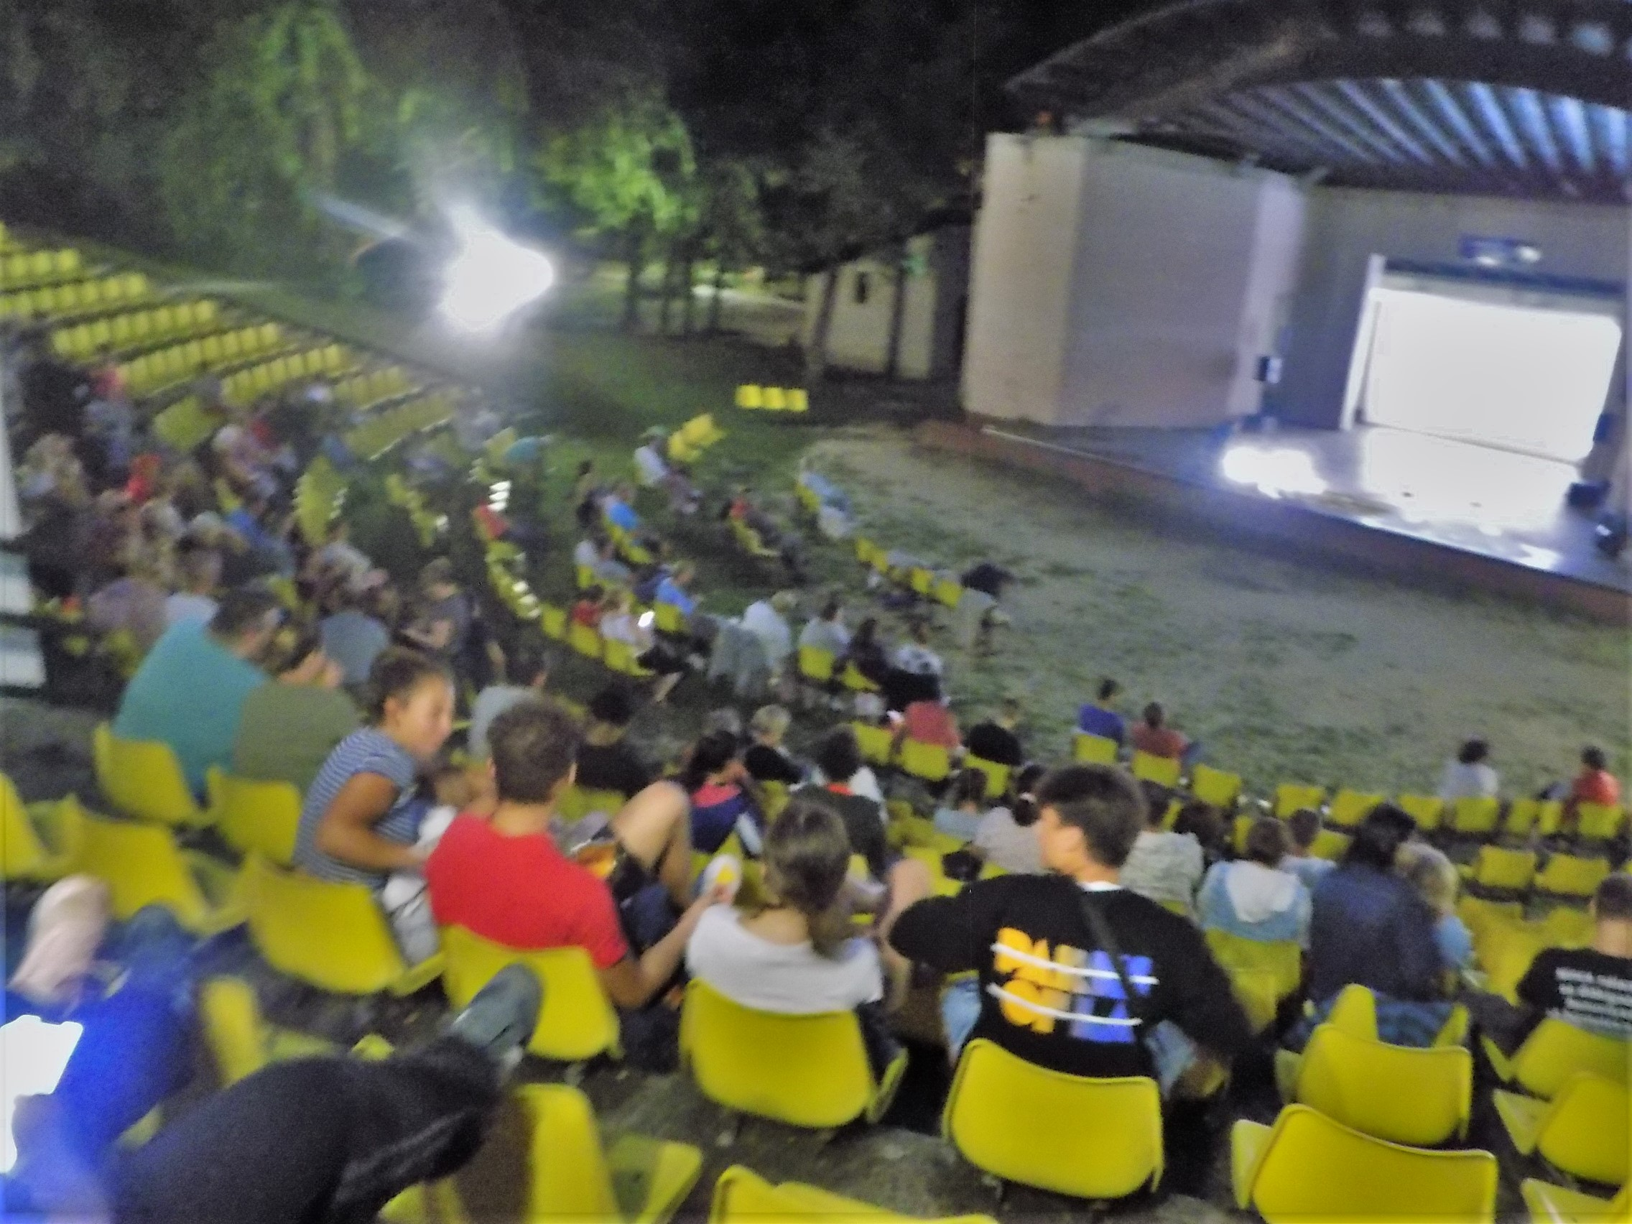

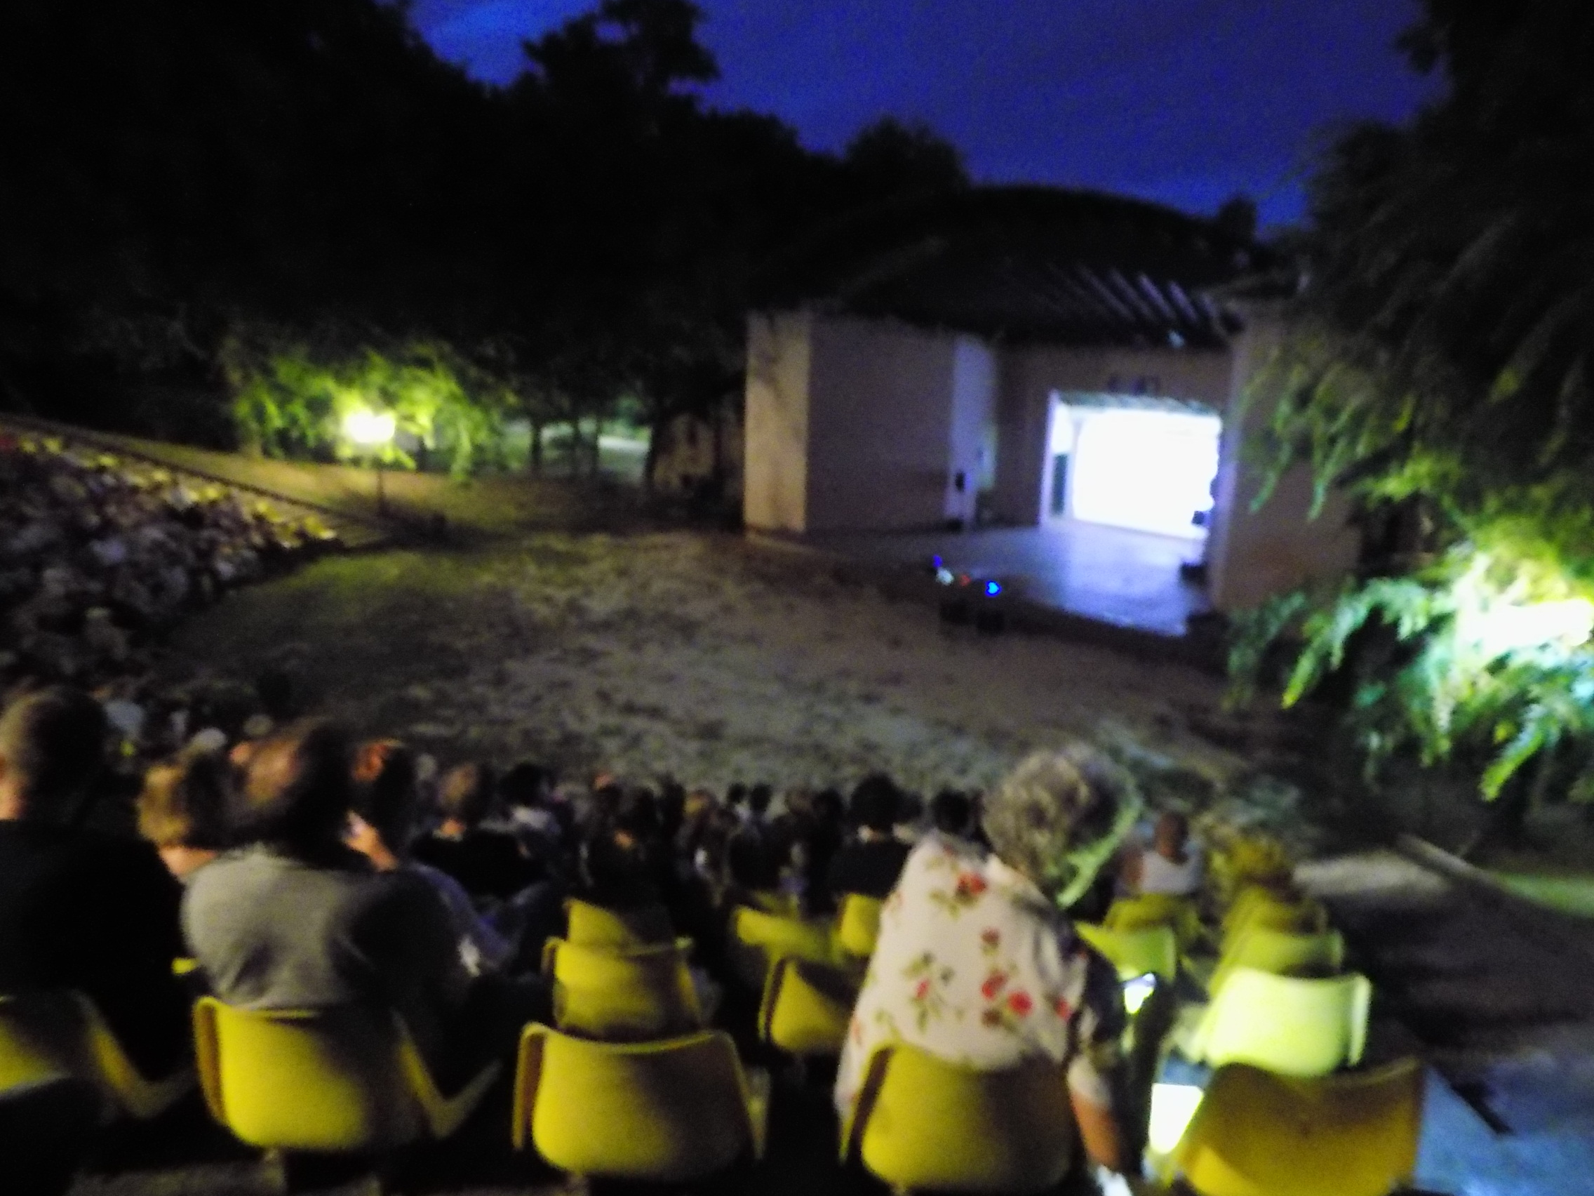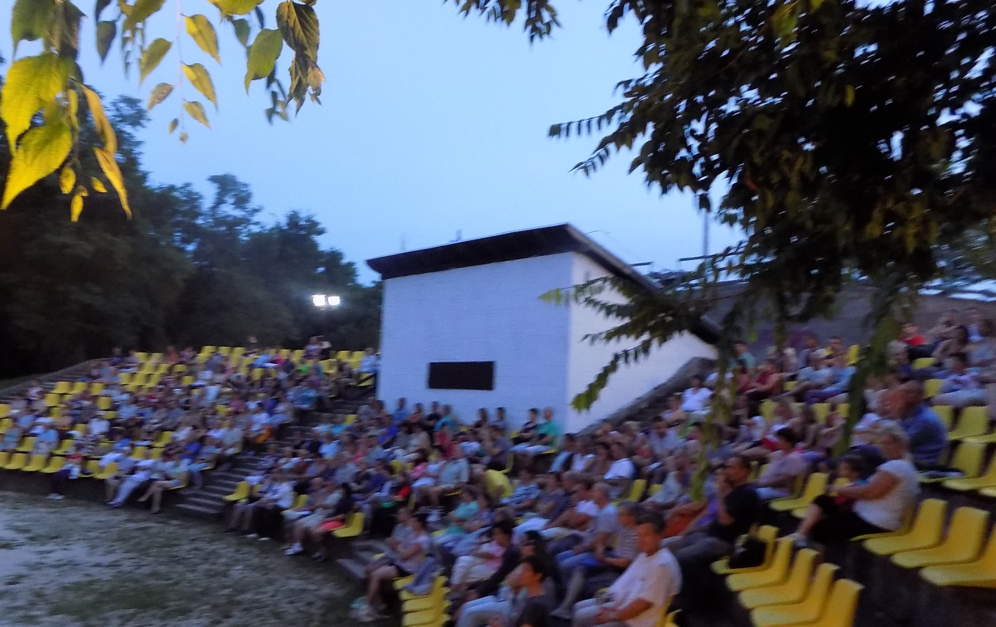

A mozielőadások - mint eddig minden évben -, idén is ingyenesek és este 20.30 órakor kezdődnek. A parkolás ingyenes és mindkét parkoló használható! Szombati vetítéseknél az esőnap a szombatot követő vasárnap Az idei vetítéseknél is szeretnénk az új hangtechnikát végig megtartani, melyet Einhorn Tamás, mint filmes ismerős és barát hoz át családjával Kispestről.

Idén is számítunk a Bókay-Kert dolgozóinak támogató segítésére, és egyben fontos a mindenkori önkormányzat támogatása is. A jogdíjakat, mint eddig is minden évben a szervezők adják szervező munkájukon túl a jó hangulathoz. A vetítések látogatottsága Dél-Pest talán legszebb közparkjában évről évre növekszik. A jó filmek, a remek hangulat egyre több látogatót vonz nemcsak a kerületből, hanem a környező kerületekből, sőt Budáról is. A Madách Filmklub 2016. januárjától felkerült a Budapesten ajánlott filmklubok listájára. A nézőktől eddig is sok bíztató visszajelezést, észrevételt kaptunk, reméljük így lesz idén is.

Kérjük egyben, hogy mivel a járványveszély nem múlt még el teljesen, az erre való tekintettel a Bókay-Kert vezetőségével közösen kérünk mindenkit, hogy a kihelyezett házirend kiegészítést betartani szíveskedjenek!!
Köszönjük!
Vigyázzunk egymásra!

2021. június 17.

Kardos Gábor és felesége Éva
Einhorn Tamás és családja

